Министерство связи и массовых коммуникаций Российской Федерации

Сибирский государственный университет телекоммуникаций и информатики

# Лабораторная работа № 5

# «Исследование регистров»

# 

Выполнил:

студент группы ИП-811

Мироненко Кирилл

Проверил:

Старший преподаватель

Цветков Евгений Львович

**1. Цель работы**

Целью работы является изучение принципа работы схем триггерных регистров и приобретение практических навыков в выполнении микроопераций на регистрах в статическом режиме.

**2. Краткие теоретические сведения**

Регистры предназначены для хранения и преобразования многоразрядных двоичных чисел. Для запоминания отдельных разрядов числа могут применяться триггеры различных типов. Одиночный триггер можно считать одноразрядным регистром.

Занесение информации в регистр называется операцией записи. Операция выдачи информации из регистра – считывание.

Перед записью информации в регистр, его необходимо обнулить.

Классификация регистров:

* по способу ввода/вывода информации:
  + параллельные (регистры хранения) – информация вводится и выводится одновременно по всем разрядам;
  + последовательные (регистры сдвига) – информация бит за битом «проталкивается» через регистр и выводится также последовательно;
  + комбинированные – параллельный ввод и последовательный вывод (и наоборот).
* по способу представления информации:
  + однофазные – информация представляется в прямом или обратном (инверсном) виде;
  + парафазные – информация представляется и в прямом, и в обратном виде.

**3. Выполнение работы**

3.1 Исследование параллельного регистра

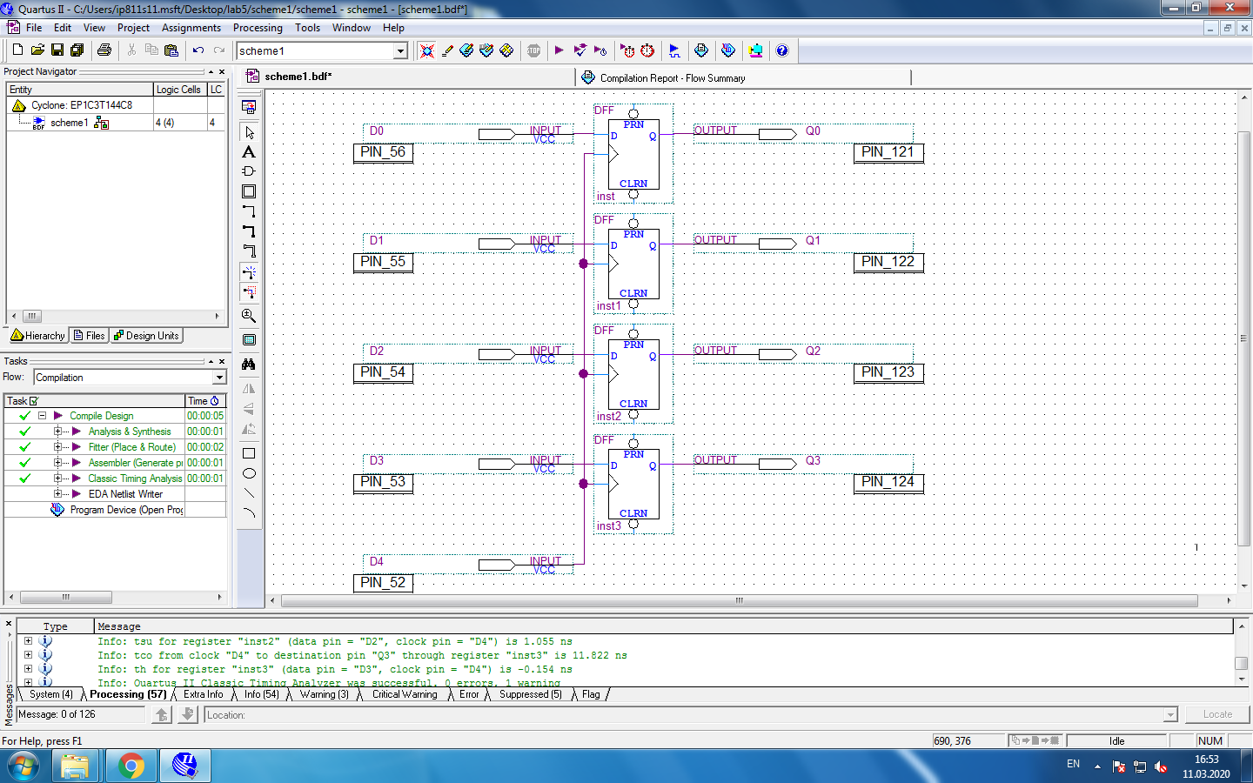

*Рисунок 3.1 – Схема 4-х битного параллельного регистра*

Записать целые десятичные числа от 0 до 15 в двоичной системе счисления в регистр и считать их.

|  |  |  |  |  |  |  |  |  |
| --- | --- | --- | --- | --- | --- | --- | --- | --- |
| $$D_{0}$$ | $$D_{1}$$ | $$D_{2}$$ | $$D_{3}$$ | $$D_{4}$$ | $$Q_{0}$$ | $$Q_{1}$$ | $$Q_{2}$$ | $$Q_{3}$$ |
| 0 | 0 | 0 | 0 | 1 | 0 | 0 | 0 | 0 |
| 0 | 0 | 0 | 1 | 1 | 0 | 0 | 0 | 1 |
| 0 | 0 | 1 | 0 | 1 | 0 | 0 | 1 | 0 |
| 0 | 0 | 1 | 1 | 1 | 0 | 0 | 1 | 1 |
| 0 | 1 | 0 | 0 | 1 | 0 | 1 | 0 | 0 |
| 0 | 1 | 0 | 1 | 1 | 0 | 1 | 0 | 1 |
| 0 | 1 | 1 | 0 | 1 | 0 | 1 | 1 | 0 |
| 0 | 1 | 1 | 1 | 1 | 0 | 1 | 1 | 1 |
| 1 | 0 | 0 | 0 | 1 | 1 | 0 | 0 | 0 |
| 1 | 0 | 0 | 1 | 1 | 1 | 0 | 0 | 1 |
| 1 | 0 | 1 | 0 | 1 | 1 | 0 | 1 | 0 |
| 1 | 0 | 1 | 1 | 1 | 1 | 0 | 1 | 1 |
| 1 | 1 | 0 | 0 | 1 | 1 | 1 | 0 | 0 |
| 1 | 1 | 0 | 1 | 1 | 1 | 1 | 0 | 1 |
| 1 | 1 | 1 | 0 | 1 | 1 | 1 | 1 | 0 |
| 1 | 1 | 1 | 1 | 1 | 1 | 1 | 1 | 1 |

*Таблица 3.1 – Коды, записанные в параллельный регистр*

2.2 Исследование последовательно-параллельного регистра

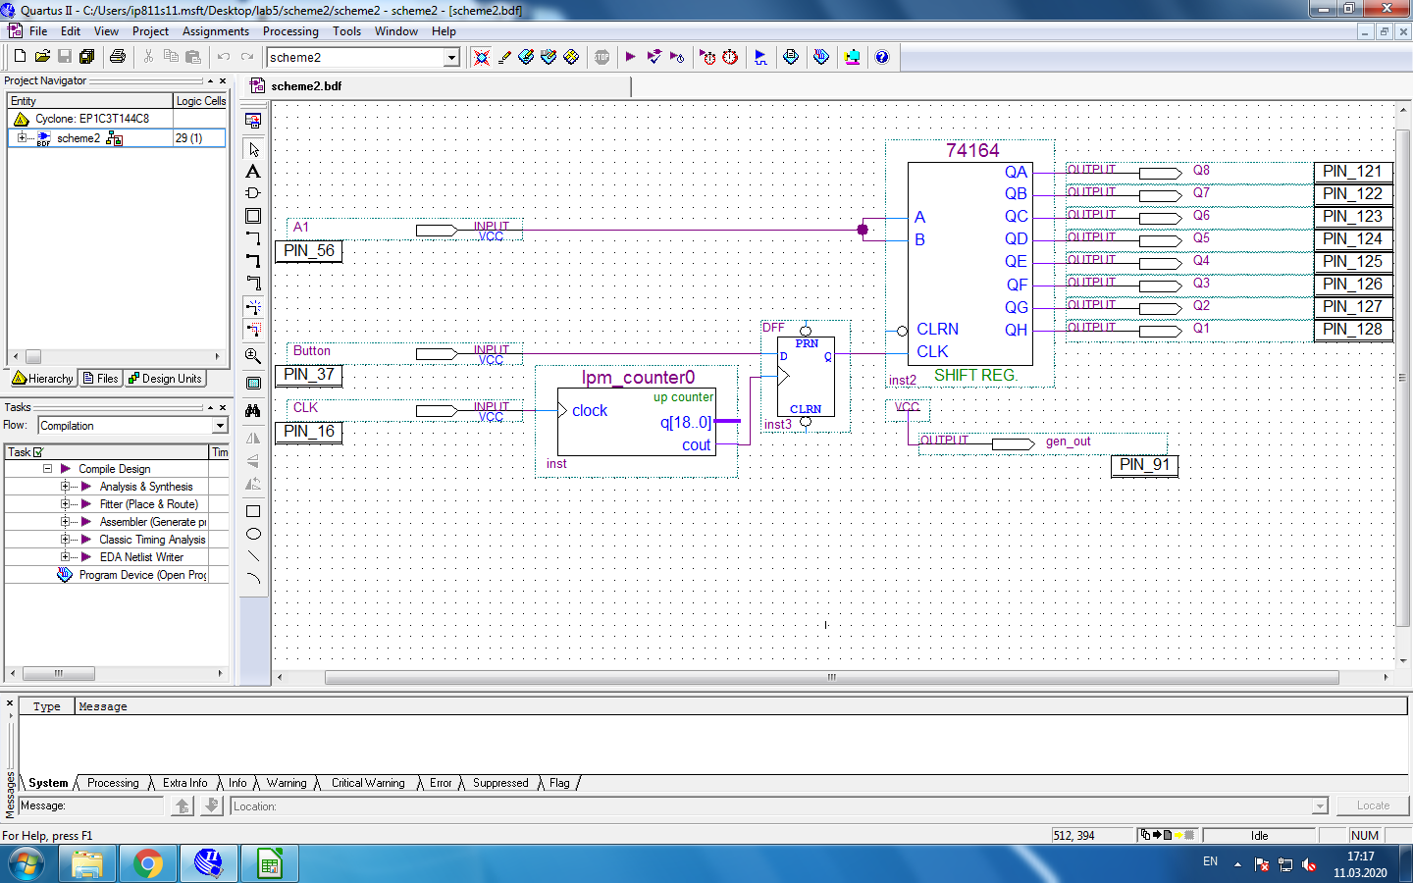

*Рисунок 3.2 – Схема последовательно-параллельного регистра*

Записать нечётное число в интервале от 32 до 56 в последовательном коде, поразрядно продвигая его влево путём нажатия кнопки Button.

|  |  |  |  |  |  |  |  |  |  |
| --- | --- | --- | --- | --- | --- | --- | --- | --- | --- |
| $$D_{0}$$ | $$С$$ | $$Q_{0}$$ | $$Q_{1}$$ | $$Q_{2}$$ | $$Q_{3}$$ | $$Q_{4}$$ | $$Q_{5}$$ | $$Q_{6}$$ | $$Q_{7}$$ |
| 0 | 1 | 0 | 0 | 0 | 0 | 0 | 0 | 0 | 0 |
| 1 | 1 | 0 | 0 | 0 | 0 | 0 | 0 | 0 | 1 |
| 0 | 1 | 0 | 0 | 0 | 0 | 0 | 0 | 1 | 0 |
| 0 | 1 | 0 | 0 | 0 | 0 | 0 | 1 | 0 | 0 |
| 1 | 1 | 0 | 0 | 0 | 0 | 1 | 0 | 0 | 1 |
| 0 | 1 | 0 | 0 | 0 | 1 | 0 | 0 | 1 | 0 |
| 1 | 1 | 0 | 0 | 1 | 0 | 0 | 1 | 0 | 1 |

*Таблица 3.2 – Число 37, записанное в последовательно-параллельный регистр*

2.3 Исследование параллельно-последовательного регистра

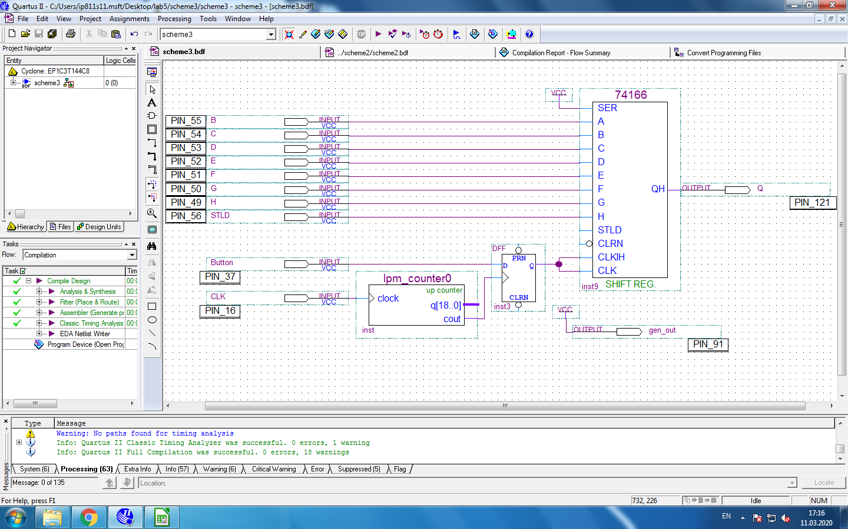

*Рисунок 3.3 – Схема параллельно-последовательного регистра*

Чтобы записать на входе число необходимо установить на входе STLD логический 0 и подать синхроимпульс, чтобы начать считывать записанное число необходимо на вход STLD подать логическую 1 и подавать синхроимпульсы.

Записать число в интервале от 32 до 56 в параллельном коде и поразрядно считывать его на выходе.

|  |  |  |  |  |  |  |  |  |  |
| --- | --- | --- | --- | --- | --- | --- | --- | --- | --- |
| $$B$$ | $$С$$ | $$D$$ | $$E$$ | $$F$$ | $$G$$ | $$H$$ | $$STLD$$ | $$Btn$$ | $$Q_{0}$$ |
| 0 | 0 | 0 | 0 | 0 | 0 | 0 | 0 | 0 | 0 |
| 0 | 1 | 0 | 1 | 1 | 0 | 1 | 0 | 1 | 0 |
| 0 | 1 | 0 | 1 | 1 | 0 | 1 | 1 | 1 | 1 |
| 0 | 1 | 0 | 1 | 1 | 0 | 1 | 1 | 1 | 0 |
| 0 | 1 | 0 | 1 | 1 | 0 | 1 | 1 | 1 | 1 |
| 0 | 1 | 0 | 1 | 1 | 0 | 1 | 1 | 1 | 1 |
| 0 | 1 | 0 | 1 | 1 | 0 | 1 | 1 | 1 | 0 |
| 0 | 1 | 0 | 1 | 1 | 0 | 1 | 1 | 1 | 1 |
| 0 | 1 | 0 | 1 | 1 | 0 | 1 | 1 | 1 | 0 |

*Таблица 3.3 – Число 45, записанное в параллельно-последовательный регистр*

**3. Вывод**

В ходе лабораторной работы мы ознакомились и изучили принцип работы схем триггерных регистров, а также приобрели практические навыки в выполнении микроопераций на регистрах в статическом режиме.